ΔΗΜΟΣ ΧΕΡΣΟΝΗΣΟΥ ΤΟΜΥ ΧΕΡΣΟΝΗΣΟΥ
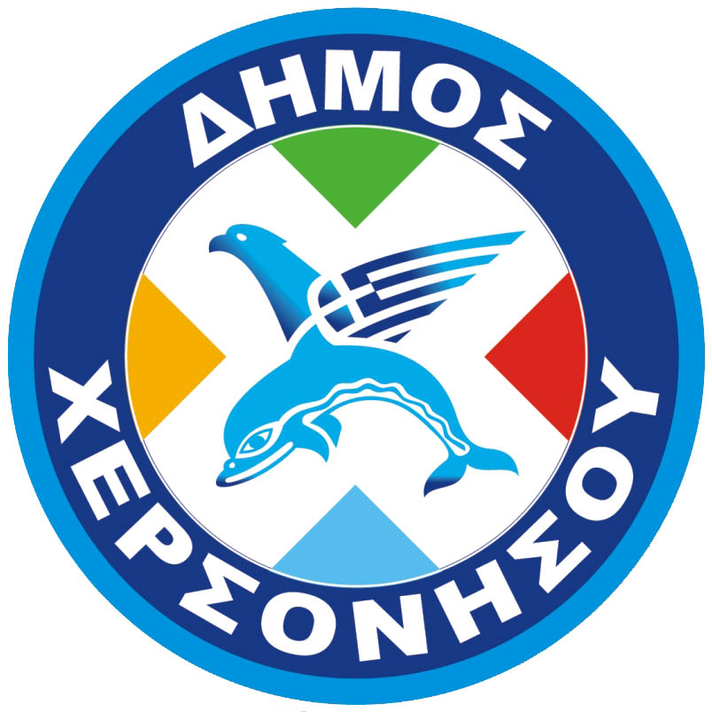
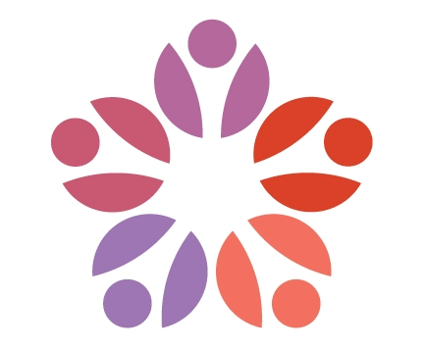

Α Ν Α Κ Ο Ι Ν Ω Σ Η

Μαθήματα γονεϊκότητας–ψυχοπροφυλακτικής για εγκυμονούσες

Σας ενημερώνουμε ότι,

Η 7η ΥΠΕ και το Κέντρο Υγείας Καστελλίου Πεδιάδος σε συνεργασία με τον Δήμο Χερσονήσου/γραφείο κοινωνικής πολιτικής και την Τοπική Μονάδα Υγείας (ΤΟΜΥ) Χερσονήσου πραγματοποιούν μαθήματα γονεϊκότητας-ψυχοπροφυλακτικής που αφορούν την εγκυμοσύνη, τον τοκετό και τον θηλασμό.

Τα μαθήματα γίνονται κάθε Δευτέρα πρωϊνή ώρα στην ΤΟΜΥ Χερσονήσου από τη μαία του Κ.Υ. Καστελλίου κα Νίκη Μπορμπαντωνάκη.

- Παρακαλούνται οι ενδιαφερόμενες εγκυμονούσες να επικοινωνήσουν με την μαία για κλείσιμο ραντεβού στο τηλέφωνο 28913-40031.

Εκ μέρους του Γραφείου Κοινωνικής Πολιτικής
Ελίζα Ιατράκη ΠΕ Ψυχολόγων

